**GUIA Nº11 INGLÉS**

**6° GRADE**

**NAME: ______________________________________ DATE:____________________**



**Objetivo de Aprendizaje: Comprensión auditiva OA1. Expresión oral OA12.**

* El estudiante logrará indicar posición utilizando las preposiciones de lugar.

**Instrucciones:**

1. Esta semana no hay quiz. Debes completar la **Evaluación Formativa n°2. El link está en la agenda semanal.** La prueba no incluye la materia de esta guía, incluye materia solo de los videos 7, 8, 9 y 10.
2. Mira el video con los contenidos de la semana en YouTube. El enlace al video está en tu agenda semanal. Recuerda que los audios están en el video.
3. Completa las actividades a medida que el video te lo indique.

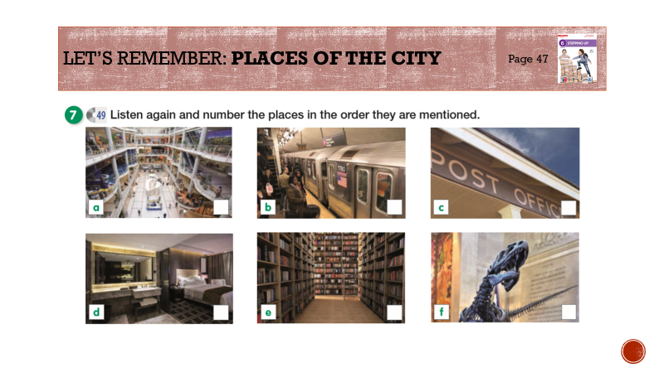

*7) Escucha y enumera los lugares en el orden en que son mencionados*

**Let’s remember: Places of the city**

***Recordemos: Lugares de la ciudad***

**PREPOSITIONS OF PLACE**: *PREPOSIOCIONES DE LUGAR*

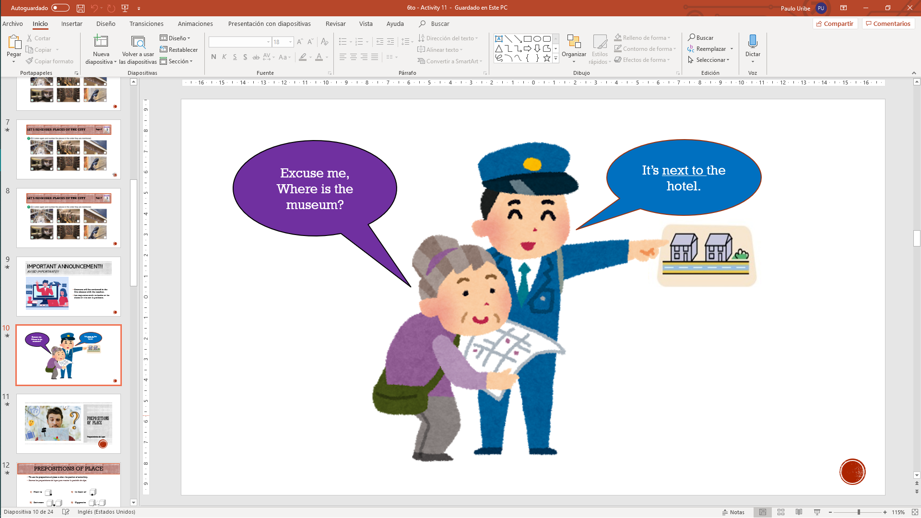

ABUELITA: Discúlpeme, ¿Dónde está el museo?

POLICIA: Esta al lado del hotel.

* We use the prepositions of place to show the position of something.
* 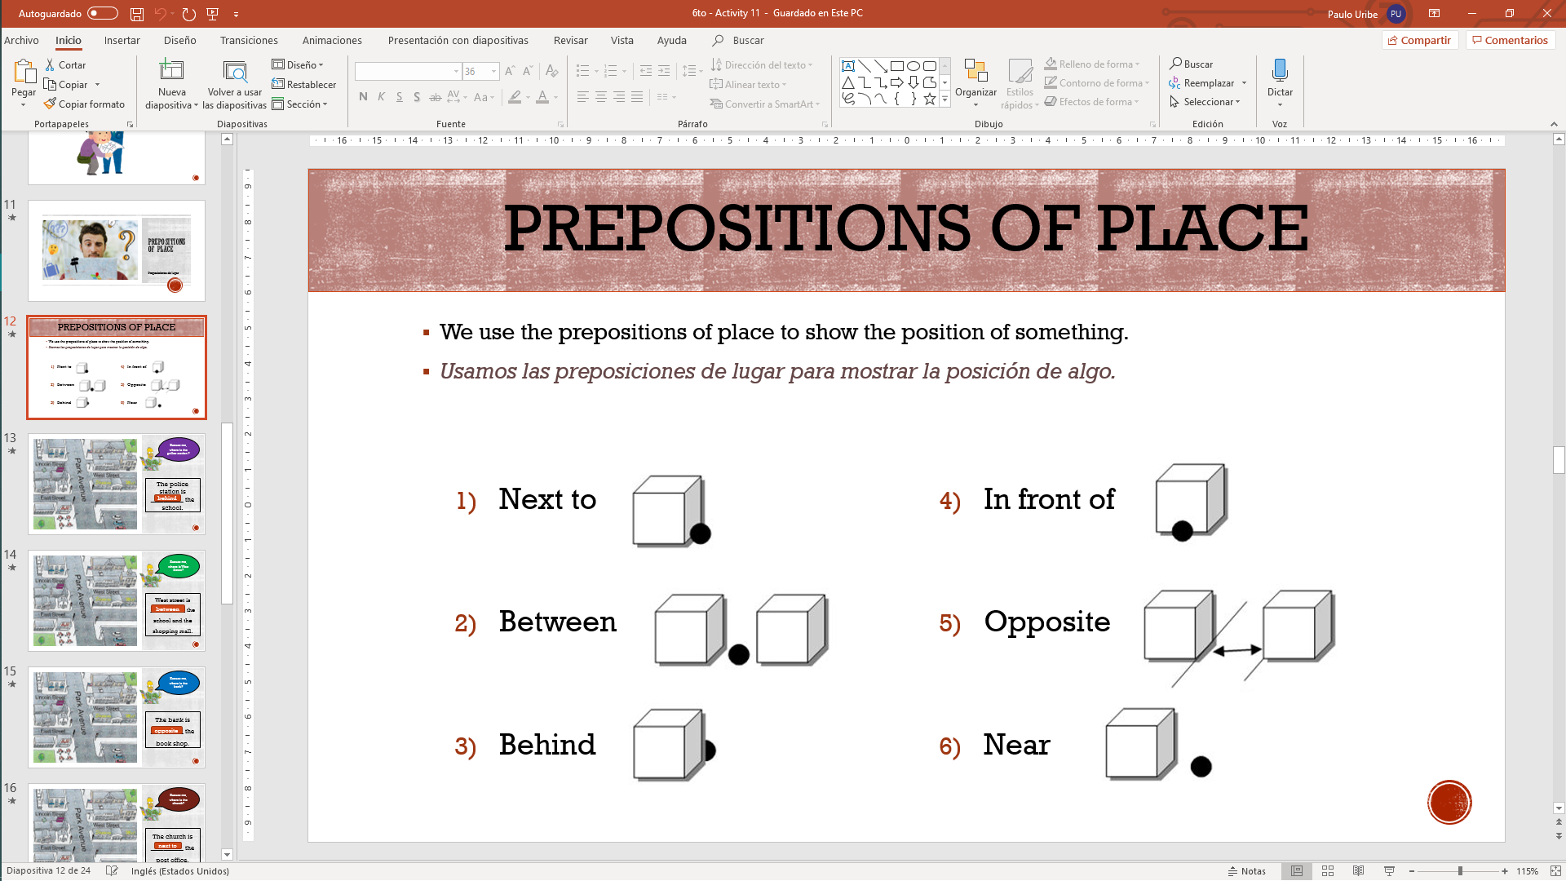*Usamos las preposiciones de lugar para mostrar la posición de algo.*

Opuesto

Adelante de

Al lado

Entre

Atrás

Cerca

1. **Complete the sentences with the correct preposition**. *Completa las oraciones con la preposición correcta.*

**ACTIVITY**

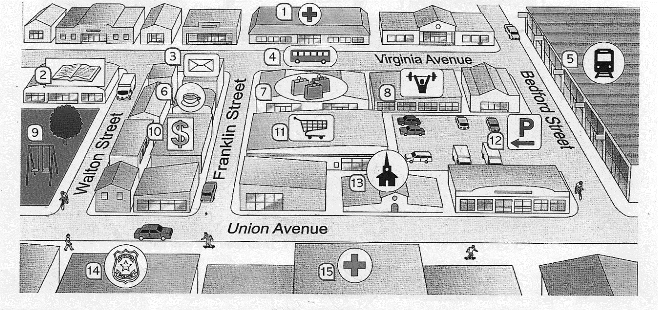

**EXAMPLE: There’s a gym (8) on Virginia Avenue. It’s NEXT TO the shopping mall.**

1. There’s a bus stop (4) on Virginia Avenue. It’s __________________ the shopping mall.
2. There’s a church (13) on Union Avenue It’s __________________the supermarket.
3. There’s a café (6) on Franklin Street. It’s __________________ the post office and the bank.
4. There’s a park (9) on Walton street. It’s __________________ the police station.